**INFORMACIÓN IMPORTANTE ANTE EL CORONAVIRUS**

[28 febrero, 2020](http://intranet.bandesal.gob.sv/?m=202002)

**Compartimos información importante sobre las recomendaciones ante el CORONAVIRUS, brindadas por el Ministerio de Salud.**

[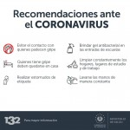](http://intranet.bandesal.gob.sv/?attachment_id=11319)

[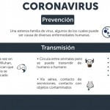](http://intranet.bandesal.gob.sv/?attachment_id=11320)

[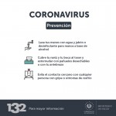](http://intranet.bandesal.gob.sv/?attachment_id=11321)

[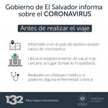](http://intranet.bandesal.gob.sv/?attachment_id=11322)

[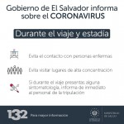](http://intranet.bandesal.gob.sv/?attachment_id=11323)

[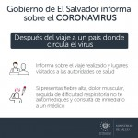](http://intranet.bandesal.gob.sv/?attachment_id=11324)

[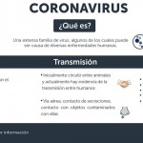](http://intranet.bandesal.gob.sv/?attachment_id=11325)

[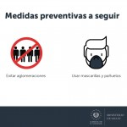](http://intranet.bandesal.gob.sv/?attachment_id=11326)

[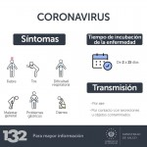](http://intranet.bandesal.gob.sv/?attachment_id=11327)